Formato DDP/01
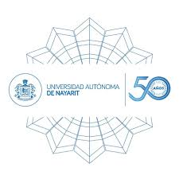
UNIVERSIDAD AUTÓNOMA DE NAYARIT
SECRETARIA DE DOCENCIA
DIRECCIÓN DE DESARROLLO DEL PROFESORADO

Programa de Divulgación Académica.

Área o Unidad académica
Programa o programas académicos
Academia que registra
Nombre del material

Relación de autores
Nombre | Correo Electrónico

Tipo de Material

Manuales de Práctica ( ) Manuales de laboratorio ( ) Guías de Aprendizaje ( )

Cuadernos de Actividades ( ) Libros de Texto ( ) Guías de Práctica ( )

Formato DDP/01
Breve descripción del material:

Fecha de entrega:

Entregó: | Recibió:

